
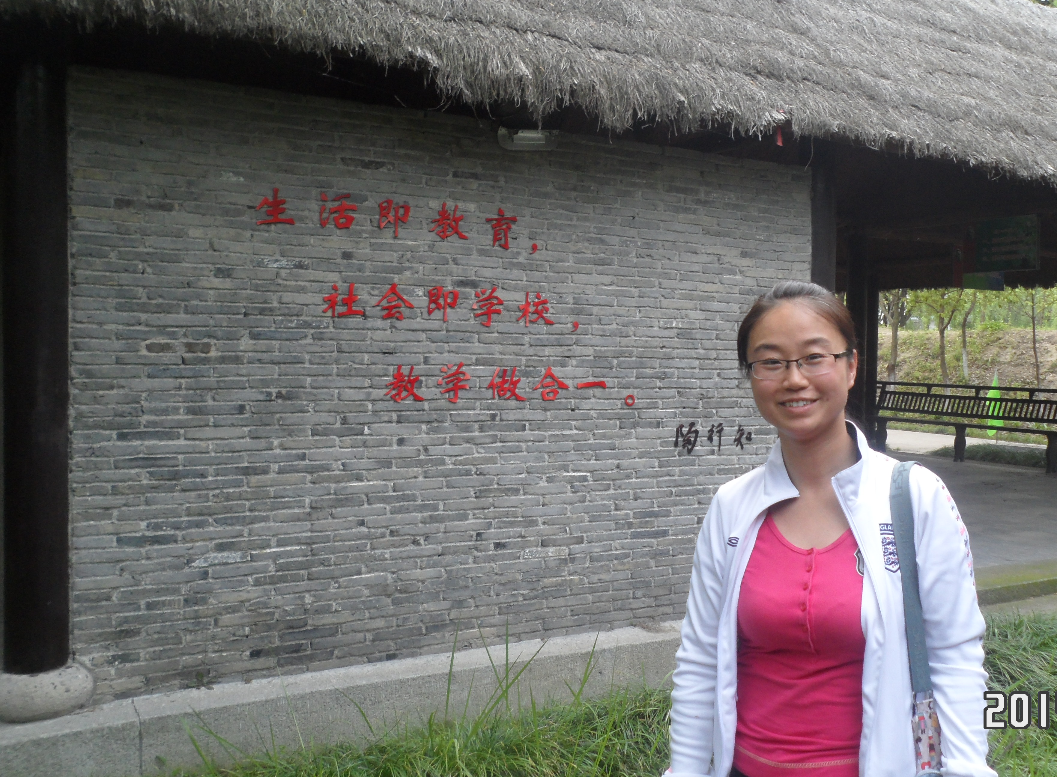-
2016年12月最美教师服务明星事迹: 李淼
她在本学期承担了综合实践和地方课程两个学科的教研组长，同时兼任学校的心理健康教育工作，虽然工作杂而繁多，但她总能扎扎实实将每项工作做到最好。
12月课程实施督导检查，她精心准备，呈现了完备的综合实践活动和地方课程实施方案、评价计划与课程实施等资料；同时执教了海洋教育课《海洋动物的启示》一课，得到了督导组的充分肯定。
12月学校综合教研会以“整合课程，发展学生核心素养”为主题各学科进行课例展示和研讨，她又代表综合组展示了综合实践活动课《观察的学问》，课例以“培养学生的实践创新、学会学习”的核心素养为目标，课堂教学中充分进行了学科间的整合，让学生在快乐中学习提高，同时也激发了老师们对学生核心素养培养的进一步思考。
她以不懈的教育追求和出色的工作为2016年画上了圆满的句号。

